Trong bối cảnh toàn Đảng, toàn quân và toàn dân ta đang đẩy mạnh toàn diện công cuộc đổi mới đất nước, ra sức thi đua lập thành tích chào mừng Đại hội Đảng các cấp tiến tới Đại hội Đại biểu toàn quốc lần thứ XIII của Đảng; được sự đồng ý của Ban Thường vụ Thị ủy Bình Long, Đảng bộ trường THPT thị xã Bình Long long trọng tổ chức Đại hội Đảng bộ lần thứ XI, nhiệm kì 2020 – 2025. Đại hội diễn ra trong 02 ngày, 27-28/02/2020. Đây là đơn vị đầu tiên được Thị ủy Bình Long chọn làm Đại hội thí điểm bầu trực tiếp Bí thư cấp ủy. Đến dự và chỉ đạo Đại hội có đồng chí Tạ Thu Thủy, Phó Bí thư thường trực Thị ủy; đại diện lãnh đạo các Ban xây dựng Đảng, các chi, đảng bộ trực thuộc, đại diện các đoàn thể trong Nhà trường và 56 Đảng viên toàn Đảng bộ.
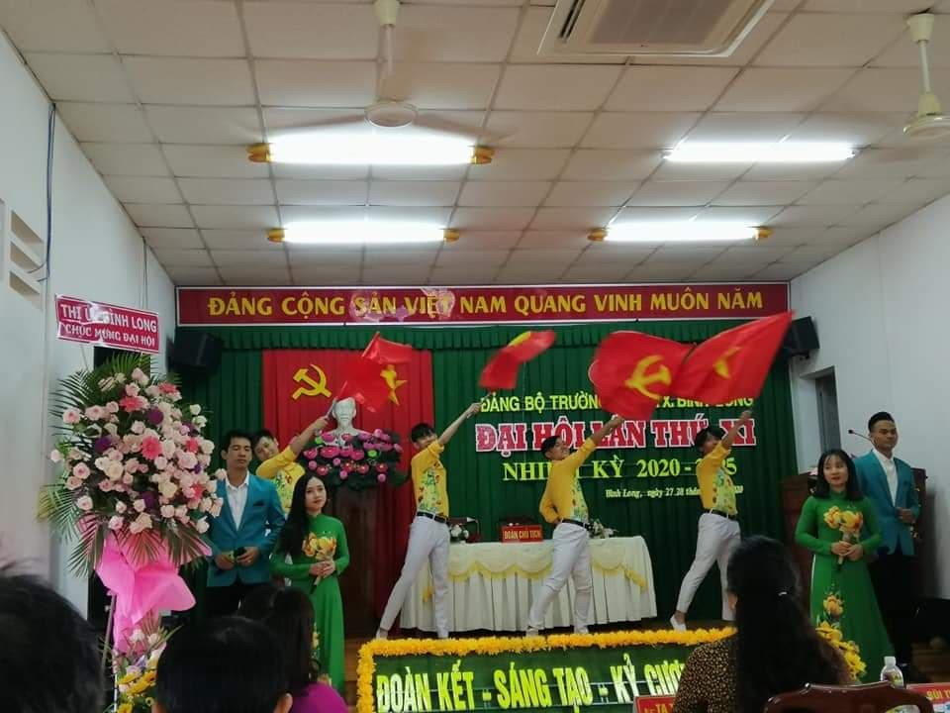
Các tiết mục văn nghệ chào mừng
Nhìn tổng quát 05 năm qua, trong bối cảnh còn nhiều khó khăn thách thức, song Đảng bộ đã lãnh đạo, chỉ đạo toàn diện các hoạt động của nhà trường và đạt được những thành tựu đáng kể. Kết thúc nhiệm kỳ có 11/13 chỉ tiêu đạt và vượt so với Nghị quyết Đại hội X đề ra. Chất lượng giáo dục – đào tạo được duy trì và phát triển, tỷ lệ học sinh giỏi, học sinh tốt nghiệp, học sinh thi đỗ vào các trường đại học, cao đẳng, trung học chuyên nghiệp luôn nằm trong tốp đầu của tỉnh. Với những thành tích đã đạt được, nhà trường vinh dự đã được Chủ tịch nước tặng thưởng Huân chương lao động hạng 3 và huân chương lao động hạng nhì. Năm 2015, nhà trường đạt chuẩn mức độ 3- chuẩn kiểm định chất lượng giáo dục. Năm 2018, được công nhận trường đạt chuẩn quốc gia giai đoạn II. Trong nhiệm kì, đảng bộ kết nạp 22 đảng viên mới, tỷ lệ đảng viên học tập các Nghị quyết của đảng luôn đạt 100%; 100% chi bộ trực thuộc và đảng viên hoàn thành Tốt nhiệm vụ trở lên. Đảng bộ nhiều năm hoàn thành Xuất sắc nhiệm vụ.
Cũng trong Đại hội, dưới sự điều hành của Đoàn chủ tịch, các đảng viên đã phát huy dân chủ, thảo luận sôi nổi, tích cực về các chỉ tiêu chủ yếu trong nhiệm kì 2020 – 2025 và đưa ra các giải pháp cụ thể để đạt được các chỉ tiêu đó. Đặc biệt trong nhiệm kì tới, Đảng bộ đặc biệt nhấn mạnh đến giải pháp nâng cao chất lượng mũi nhọn, coi đó là giải pháp đột phá trong cả nhiệm kì “Nhà trường sẽ bố trí các giáo viên có năng lực chuyên môn tốt, có tinh thần trách nhiệm cao bồi dưỡng học sinh giỏi và ôn thi trung học phổ thông quốc gia”; Giữ vững thành tích Trường chuẩn Quốc gia giai đoạn 2020 - 2025; Các tổ chức đoàn thể nhà trường hàng năm đạt vững mạnh, xuất sắc. Đồng thời Đảng bộ tiếp tục làm tốt công tác xây dựng Đảng, phát huy vai trò lãnh đạo của Đảng bộ; quan tâm phát triển đảng viên mới, coi trọng việc nâng cao trình độ chuyên môn và trình độ lí luận chính trị của đội ngũ đảng viên.
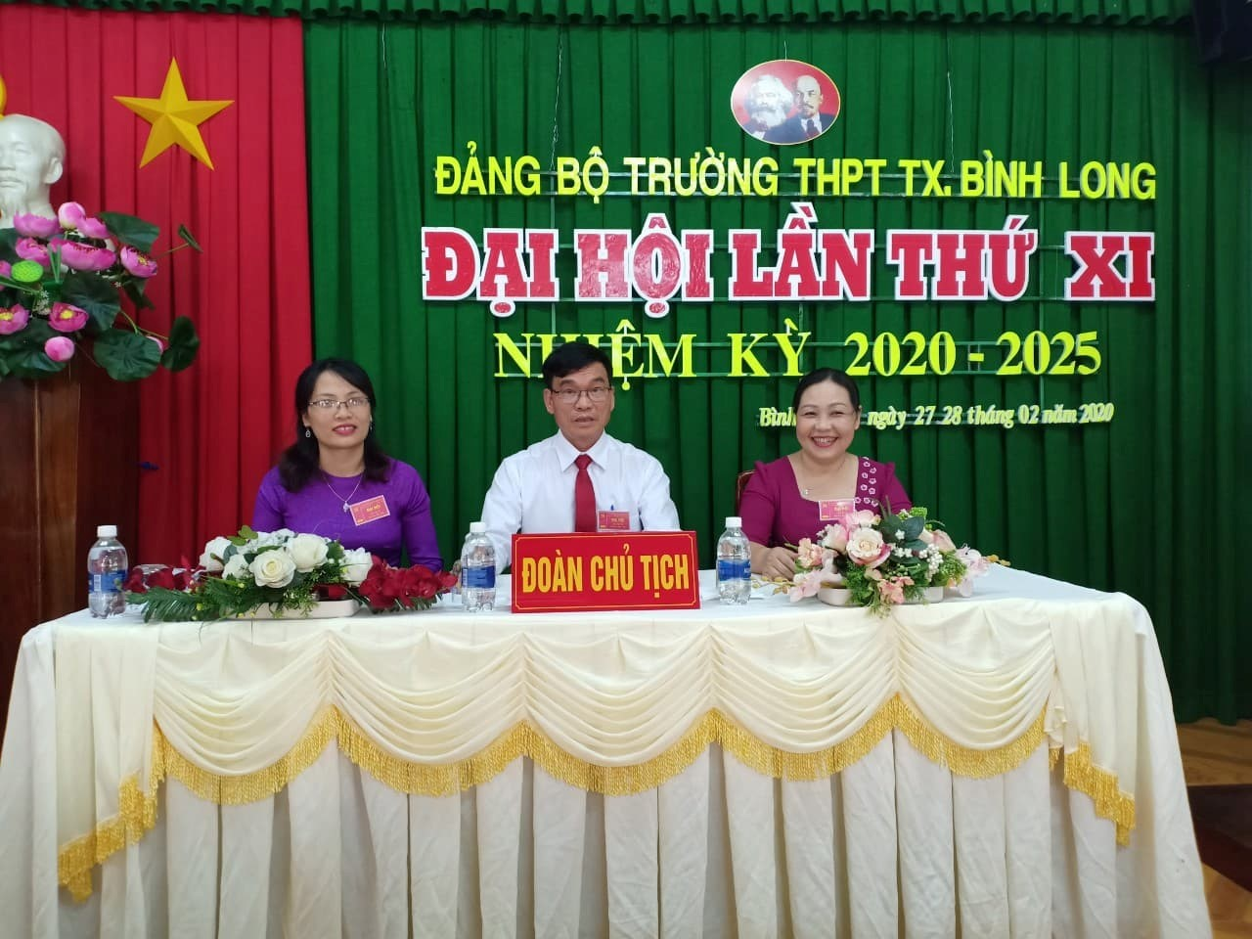
Đoàn chủ tịch điều hành Đại hội
Phát biểu tại Đại hội, đồng chí Tạ Thu Thủy- Phó Bí thư Thường trực Thị ủy biểu dương kết quả mà Đảng bộ trường THPT thị xã Bình Long đã đạt được trong thời gian qua, đồng thời động viên tập thể Đảng bộ cần cố gắng hơn nữa để hoàn thành tốt nhiệm vụ chính trị được giao.
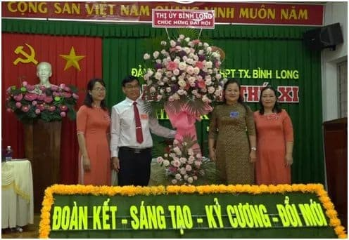
Đồng chí Tạ Thu Thủy - Phó Bí thư thường trực Thị ủy Bình Long tặng lẵng hoa chúc mừng
Tại buổi lễ, với tinh thần dân chủ, đoàn kết và thống nhất cao, Đại hội đã bầu ra Ban chấp hành Đảng bộ nhiệm kì 2020 – 2025 gồm 09 đồng chí; bầu trực tiếp Bí thư đảng ủy theo Hướng dẫn số 34-HD/BTCTW ngày 8-10-2009 của Ban Tổ chức Trung ương. Theo đó, đồng chí Hồ Trọng Lộc đã tái đắc cử Bí thư Đảng ủy khóa XI. Đại hội cũng tiến hành bầu đoàn đại biểu dự Đại hội Đảng bộ thị xã Bình Long lần thứ XII gồm 05 đại biểu chính thức và 01 đại biểu dự khuyết.
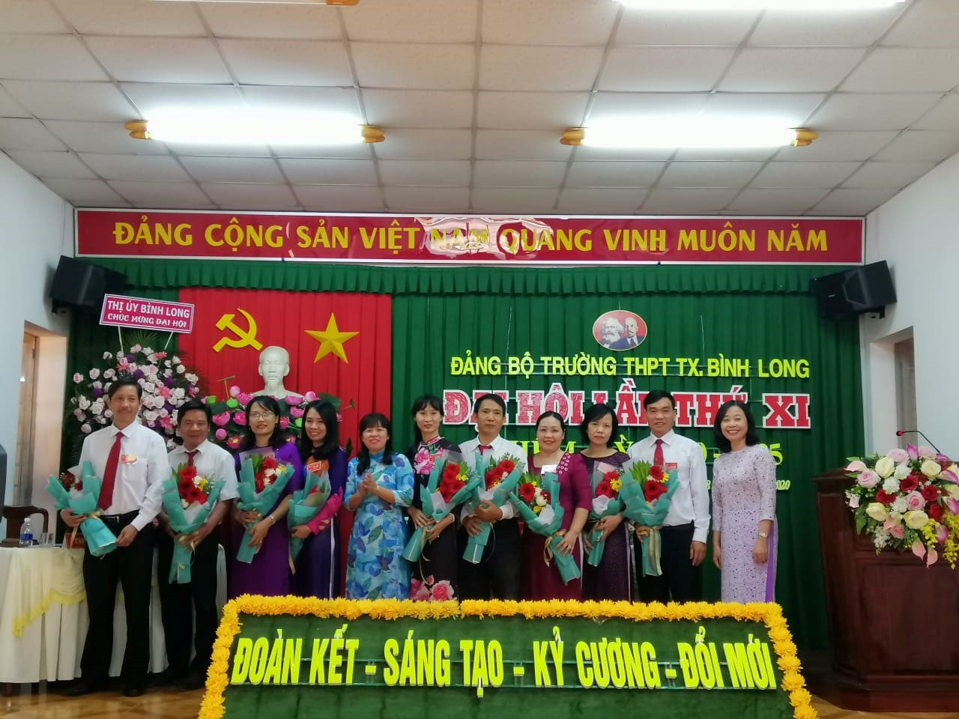
Ban chấp hành Đảng bộ Trường THPT thị xã Bình Long khóa XI ra mắt Đại hội

Người viết: Lê Thị Hậu

